16.04.2021r.
Witam w piątek i zapraszam do wspólnej zabawy.
Temat dnia: „Prawa , lewa strona”
- Na początku proszę o utrwalenie piosenki z wczorajszych zajęć „Wielka wyprawa”

https://www.youtube.com/watch?v=eWI8V41B9rI

- Prawa – lewa strona
- Dziecko wykonuje kilka podskoków, by przyspieszyć akcję serca. Następnie próbuje odszukać, gdzie bije serce, rękę bliższą sercu zostawiamy na tym miejscu, bierzemy frotkę, gumkę lub tasiemkę i zakładamy na tę rękę- informujemy – to lewa ręka.
- Zobaczymy co mamy po lewej stronie? (lewe ucho, oko, itp.)
- Wyciągnij do przodu lewą rękę- pokaż i powiedz, co widzisz po lewej stronie? itd. (to samo robimy z prawą stroną, ręką – frotka w tym czasie cały czas pozostaje na lewej ręce)
3. Skutki obrotu.
- Oglądanie i omawianie obrazka:
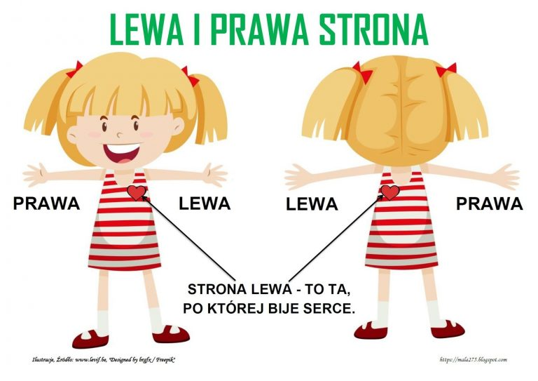

- Rodzic oznacza frotką swoją lewą rękę. Dziecko i rodzic stoją twarzami do siebie. Wyciągają ręce i patrzą przed siebie – każde widzi co innego. Podają sobie ręce i spoglądają na frotki. Ustalają, że w takiej sytuacji ręka lewa jest naprzeciw prawej, a prawa naprzeciw lewej.
4. Zabawa „Marsz pod dyktando” - utrwalenie stron ( z frotką na lewej ręce)
Dziecko porusza się zgodnie z instrukcją osoby dorosłej.
-Idź w prawo 2 kroki…
-Idź do przodu 3 kroki… do tyłu 1 krok…teraz 5 kroków w lewo, itd.

5. Zabawa z maskotką - Ćwiczenia w stosowaniu określeń dotyczących stosunków przestrzennych.
Dziecko bierze dowolnie wybraną przez siebie zabawkę i kładzie ją zgodnie z poleceniem Rodzica: przed sobą, za sobą, z lewej strony, z prawej strony, trzymają nad sobą, siadają na kole, określają, że kółko jest pod nimi.
6. Zabaw taniec części ciała przy piosence „Wielka wyprawa” (link powyżej)
Rodzic prosi, aby dziecko poruszało wskazanymi częściami ciała w rytm muzyki. Tańczą kolejno: głowa, ramiona, ręce, dłonie, palce, tułów, biodra, nogi.

Praca dla 5 latków:
- Kolorowanie w polach po prawej stronie karty tych samych miejsc, które są pokolorowane po lewej stronie karty – karta pracy nr 18
- Ćwiczenie graficzne – rysowanie coraz mniejszych szlaczków – karta pracy 19.

Praca dla 4 latków:
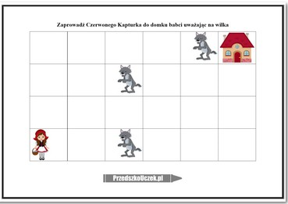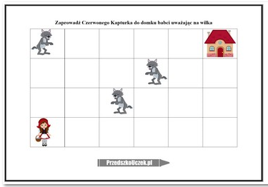

Ćwiczenie graficzne – rysowanie po śladzie
- Podaj nazwy figur, z których aktorzy na obrazku mają stroje.

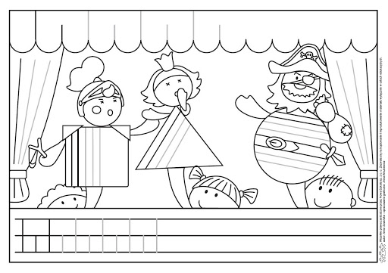
A teraz dla wszystkich Biedroneczek proponuję trochę ruchu
Dzisiaj zapraszam też do ćwiczeń gimnastycznych. Pomogą nam poniższe obrazki. Spróbujcie wykonać ćwiczenia przedstawione na obrazkach. Każde z tych ćwiczeń powtórzcie po 6 lub 8 razy.
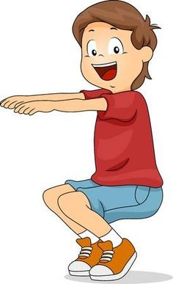
Przysiady z prostymi plecami.

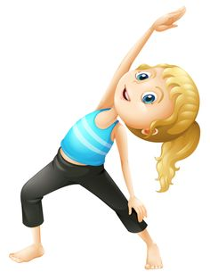
Skłony boczne raz do lewej, raz do prawej nogi.

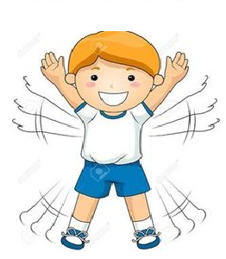

Pajacyki.

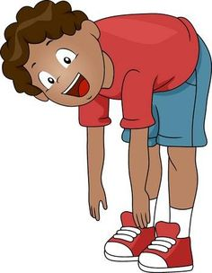

Skłony w przód – próba dotknięcia palców stóp.

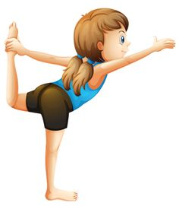

Stanie raz na jednej, raz na drugiej nodze – ćwiczenie równowagi

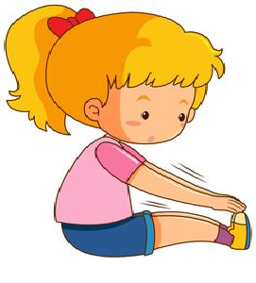
W siadzie prostym – skłony do przodu z dotknięciem palców stóp.

Na koniec proponuję naśladowanie ruchów przy muzyce – zapraszam do Zumby dla dzieci (link poniżej)

https://youtu.be/dk00Go5RhVI

Po ćwiczeniach gimnastycznych napijcie się wody.

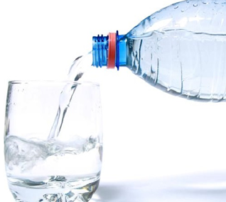

Pozdrawiam
Aneta Filosek

